Fiche 1 à destination des enseignants

La détermination du rayon terrestre par Ératosthène
Enseignement scientifique de Première générale

Type d'activité | Activité documentaire avec aides éventuelles
Partie du programme :  La Terre, un astre singulier  3.1 – La forme de la Terre | Savoirs  Dès l’antiquité, des observations de différentes natures ont permis de conclure que la Terre était sphérique, alors même que, localement, elle apparait plane dans la plupart des expériences quotidiennes.  Historiquement, des mesures géométriques ont permis de calculer la longueur d’un méridien (environ 40 000 km) à partir de mesures d’angles et de longueurs : la méthode d’Ératosthène. | Savoir-faire  Calculer la longueur du méridien terrestre par la méthode d’Eratosthène.  Calculer le rayon de la Terre à partir de la longueur du méridien.
Compétences liées aux activités effectuées dans ce sujet :
[S’approprier] : Rechercher et organiser l’information
Compléter un schéma.
[Réaliser] : Effectuer un calcul (trigonométrie, proportionnalité)
Calculer la longueur du méridien terrestre par la méthode d’Ératosthène.
Calculer le rayon de la Terre à partir de la longueur du méridien.
[Valider] : Valider ou invalider une hypothèse
Confronter un modèle à des résultats expérimentaux
Comparer à une valeur de référence
Exercer son esprit critique
Présentation de l’activité | Cette étude est présentée sous la forme d’une activité documentaire.  Dans un premier temps, l’élève doit visionner une vidéo présentant la méthode d’Anaxagore (hypothèse de Terre plate et de rayons solaires divergents) et celle d’Ératosthène (hypothèse de Terre ronde et de rayons solaires parallèles).  Il est ensuite amené à calculer la distance Terre-Soleil dans l’hypothèse d’une Terre plate, puis à valider ou invalider l’hypothèse en faisant une recherche sur la distance Terre-Soleil actuellement établie.  Dans un second temps, l’élève doit compléter un schéma pour se représenter la situation imaginée par Ératosthène et ainsi accéder à la longueur du méridien terrestre. Il pourra ainsi en déduire le rayon de la Terre.  Tout au long de l’activité, l’élève a la possibilité de scanner des QR codes à l’aide de l’application mirage make afin d’obtenir des aides pour progresser dans l’activité s’il se retrouve en difficulté. Ainsi l’élève est autonome dans la mise à disposition des aides pour avancer dans l’activité. La vidéo en introduction est elle aussi accessible par un QR Code, ce qui permet à l’élève de la visualiser à volonté, notamment à la maison.
Durée de l’activité | 1h30
Conditions de mise en œuvre | Les contenus de ce document doivent être adaptés pour une mise œuvre en TP.

Fiche 2 à destination des élèves

LA DÉTERMINATION DU RAYON TERRESTRE PAR ÉRATOSTHÈNE

Au 3ème siècle avant notre ère., alors que le commun des mortels pense que la Terre est plate, Ératosthène, directeur de la bibliothèque d'Alexandrie en Égypte, est persuadé que la Terre est ronde. Il sera le premier à "mesurer" le rayon terrestre par un procédé très ingénieux.

Comment Ératosthène a-t-il pu donner déterminer le rayon de la Terre ?

Vidéo : Idées de génies
Après avoir visionné attentivement la vidéo « Idées de génies », répondre aux questions suivantes qui vous mèneront à l’estimation du rayon de la Terre par la méthode d’Ératosthène. Il vous suffit pour cela de scanner le QR Code ci-contre avec l’application Mirage Make®.
Si vous rencontrez des difficultés à répondre à une question, vous avez la liberté de scanner une aide pour vous aider à progresser

1. Dans l’hypothèse d’une Terre plate et d’un Soleil relativement proche (les rayons solaires sont divergents et ne sont donc pas parallèles entre eux lorsqu’ils arrivent sur le sol), le schéma du document 1 pourrait illustrer la projection d’une ombre portée d’un obélisque d’Alexandrie et l’absence d’ombre portée par un même obélisque à Assouan (ville anciennement appelée Syène) le 22 juin à midi.
a. En vous référant à la vidéo, indiquer la valeur de l’angle α mesuré par Ératosthène et représenté sur le schéma du document 1 ? Indiquer, sur le schéma du document 1, où se retrouve cet angle dans le triangle rectangle OAA’.
b. En vous référant à nouveau à la vidéo, indiquer la valeur de la distance AA’ entre Alexandrie et Assouan ?
c. À l’aide d’un calcul utilisant la trigonométrie, déterminer la distance OA’ entre la Terre et le Soleil.
d. Comparer avec la distance réelle admise de nos jours pour la distance Terre-Soleil (vous pouvez effectuer une recherche sur internet). Conclure quant à la pertinence de l’hypothèse initialement formulée pour calculer cette distance.

Document 1 : Schéma dans l’hypothèse d’une Terre plate et de rayons solaires divergents |  | Aide pour la question 1. c.

Ératosthène fait l’hypothèse que la Terre est ronde pour expliquer la projection d’une ombre par l’obélisque d’Alexandrie et l’absence d’ombre à Assouan le 22 juin à midi.
2. Indiquer ce qui permet à Ératosthène d’affirmer que les rayons lumineux du soleil arrivent parallèlement entre eux sur la surface terrestre ?

3. Compléter sur le schéma du document 2 :
a. Tracer en pointillés, en partant du centre de la Terre, la verticale passant par la ville d’Alexandrie (point A) puis celle passant par la ville d’Assouan (point A’).
b. Tracer la direction des rayons du Soleil à Assouan, le 22 juin à midi et au même moment à Alexandrie.
c. Représenter sur le document 2 l’ombre portée de l’obélisque à Alexandrie.
d. Représenter sur le schéma du document 2 l’angle α formé par l’obélisque à Alexandrie et les rayons du soleil puis l’angle β formé par les deux verticales représentées en pointillés.

Document 2 : Schéma dans l’hypothèse d’une Terre ronde et de rayons solaires parallèles entre eux |  | Aide pour la question 3.
 |  | Aide pour la question 5.
 |  | 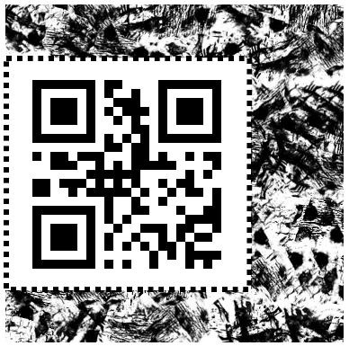
Aide pour la question 6.
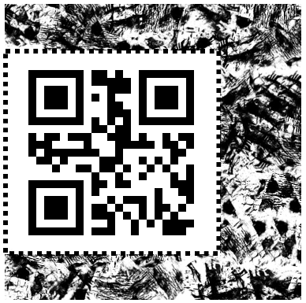

4. Justifier que les angles α et β sont égaux.
5. Sachant que l’angle β est proportionnel à la longueur d’arc SA, calculer la circonférence C de la Terre.
6. En déduire la valeur R du rayon terrestre.
7. On estime aujourd’hui que le rayon de la Terre est de 6371 km. Proposer une ou plusieurs hypothèses qui pourraient expliquer la différence observée entre la valeur du rayon terrestre obtenu en 6.

Document 3 : La vallée du Nil en Égypte |  | Aide pour la question 7.
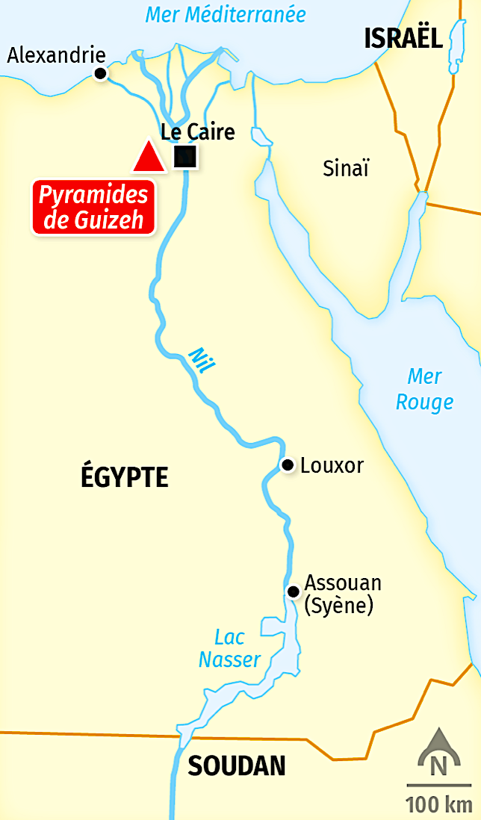

Fiche 3 à destination des enseignants - Éléments de réponses et proposition de barème

1. a. D’après la vidéo, l’angle α mesuré par Ératosthène vaut 7,2°.  Cet angle est aussi l’angle $\hat{AOA'}$. | 0,75
1. b. La distance AA’ entre Alexandrie et Assouan vaut 820 km. | 0,5
1. c. $tanα=$ $\frac{{AA}^{'}}{{OA}^{'}}$donc $OA'=$ $\frac{{AA}^{'}}{tanα}$ = $\frac{820 km}{tan⁡(7,2)}$ = 6 491 km. | 1,5
1. d. La distance réelle admise de nos jours pour la distance Terre-Soleil est 150 000 000 km. En faisant l’hypothèse d’une Terre plate, on a trouvé 6 491 km : cette valeur est très éloignée de la valeur réelle. L’hypothèse initiale « La Terre est plate » est donc fausse. | 0,75
2. Les rayons lumineux du soleil arrivent parallèles entre eux sur la surface terrestre car le soleil est très éloigné de la Terre : la distance Terre-Soleil est très supérieure à une taille typique de la Terre comme son diamètre. | 0,5
3. | 1,5
4. Les angles $α$ et $β$ sont égaux car ce sont des angles alternes-internes | 0,5
5. L’angle β étant proportionnel à la longueur d’arc AA’, on en déduit la circonférence C de la Terre :  $C=$ $\frac{360×820 }{7,2}$ = 41 000 km | 1,5
6. La circonférence d’un cercle de rayon R est égale à C = 2πR donc $R=$ $\frac{C}{2π}$ = $\frac{41000}{2π}$ = 6 525 km | 1
7. Hypothèse(s) qui pourrai(en)t expliquer la différence observée entre la valeur du rayon terrestre obtenu en 6.  - Alexandrie et Assouan ne sont pas tout à fait sur le même méridien.  - La distance Alexandrie-Assouan n’est pas déterminée avec une grande précision.  - Les rayons du Soleil ne sont pas parfaitement parallèles.  - Il peut y avoir une erreur sur la mesure de l’angle $α$ | 1,5
 | 10

